



**Основы**

**Духовно-нравственной Культуры**

**Народов России 5 класс**

2020 г





## Цель:

* **Раскрыть красоту человека в труде**



### Пословицы и поговорки о труде:

* + *Вразумись здраво, начни рано, исполни прилежно!*
  + *Муравей не велик, а горы копает.*
  + *Взялся за гуж, не говори, что не дюж.*
  + *Дело без конца, что кобыла без хвоста.*
  + *Хочешь есть калачи, так не сиди на печи!*
  + *Не потрудиться, так и хлеба не родится (не добиться).*
  + *Руки не протянешь, так и с полки не достанешь.*
  + *По готовой работе вкусен обед.*
  + *Без дела жить - только небо коптить.*
  + *Чтобы рыбку съесть, надо в воду лезть.*
  + *Терпенье и труд все перетрут.*
  + *Не за свое дело не берись, а за своим - не ленись.*
  + *Где хотенье, там и уменье.*
  + *Без работы и печь холодна.*
  + *Любишь кататься, люби и саночки возить.*





### Чтение татарской сказки

**«Звездочка Зухра»**

### «Звездочка Зухра»



Когда-то давным-давно жила-была одна девочка. Звали ее Зухра. Очень рано она осталась без матери. Отец привел в дом мачеху. Та не давала девочке житья: била ее, обижала, заставляла делать непосильную работу.

Как-то вечером мачеха велела Зухре натаскать воды. «До утра наполни вот эту кадку водой. Иначе голову оторву», — сказала она. А сама незаметно проткнула дно кадки.

Целую ночь Зухра таскала воду. Но вода в кадке нисколько не прибывала. Тяжелым коромыслом девочка до крови натерла плечи. Изможденная вконец, свалилась она без сил.

Тихо было в ту ночь. Нигде ни единого звука. Только Луна безмолвно плыла в

небесах. Взглянула Зухра на Луну и воскликнула: «Эх, Луна, хоть бы ты

помогла мне. Вызволила бы меня из неволи!»

А Луна по-прежнему оставалась спокойной. Зухра со слезами снова

взмолилась: «Возьми меня к себе!»

Тогда Луна засветилась ярче, послала свои лучи на землю и подняла Зухру к

себе. С тех пор на Луне стоит девушка с коромыслом



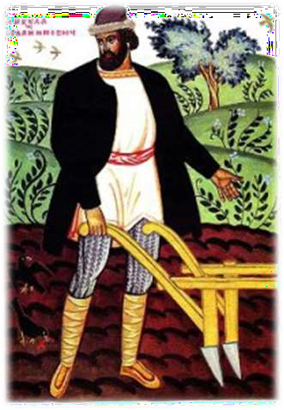

### Чтение и анализ текста

**«Микула Селянинович»**

# Проблемный вопрос:

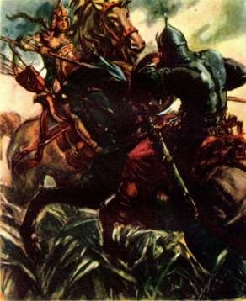

* **Почему Микула Селянинович стал героем народных былин?**



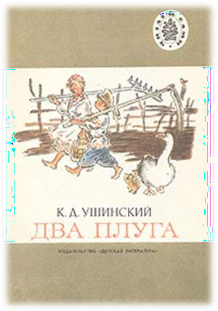

**Сказка К. Ушинского**

**«Два плуга» Анализ сказки.**

### Сказка К. Ушинского



**«Два плуга»**

*Из одного и того же куска железа и в одной и той же*

*мастерской были сделаны два плуга. Один из них попал в руки земледельца и немедленно пошел в работу, а другой долго и совершенно бесполезно провалялся в лавке купца.*

*Случилось через несколько времени, что оба земляка опять*

*встретились. Плуг, бывший у земледельца, блестел, как серебро, и был даже еще лучше, чем в то время, когда он только что вышел из мастерской; плуг же, пролежавший без всякого дела в лавке,*

*потемнел и покрылся ржавчиной.*

* *Скажи, пожалуйста, отчего ты так блестишь? - спросил*

*заржавевший плуг у своего старого знакомца.*

* *От труда, мой милый, - отвечал тот, - а если ты заржавел и*

*сделался хуже, чем был, то потому, что всё это время ты пролежал*

*на боку, ничего не делая.*

# Проблемный вопрос:



* **Как может проявляться любовь к Родине в мирное время?**
* **Является ли учеба трудом? Какие качества должны быть у ученика, чтобы его труд был успешным?»**

**Ситуации для анализа и оценки:**



**У Пети не получалась задача. Он отложил тетрадь в сторону и стал ждать прихода папы с работы. А как бы вы поступили?**

**Марина не стала учить историю, потому что ее спрашивали на предыдущем уроке. А как бы вы поступили? Почему?**

**Олег считает, что отличником нужно быть потому, что за успехи в учебе родители делают подарки. А как вы считаете?**

**Маша просит Павла помочь ей разобраться с примером. Павел отвечает: «В учебе каждый за себя. Сама соображай». А вы бы как ответили Маше? Почему?**





Интернет-ресурсы:

<http://bogislavyan.ru/mikula-selyaninovich-bogatyir-pahar/> [http://ru.narvol.org/mikula-selyaninovich-geroj-predok-naroda- zemlepashca/](http://ru.narvol.org/mikula-selyaninovich-geroj-predok-naroda-zemlepashca/)

<http://avidreaders.ru/book/dva-pluga.html> <http://benguzel.ucoz.com/news/zvezda_zukhry/2010-07-02-2> <http://sokrnarmira.ru/index/0-7290>